Министерство науки и высшего образования Российской Федерации

Федеральное государственное бюджетное образовательное учреждение высшего образования «Ульяновский государственный технический университет»

Кафедра «Вычислительная техника»

**Отчет по лабораторной работе №9**

Дисциплина: «Разработка профессиональных приложений»

Название: «Docker»

Вариант №9

Выполнил:

студент группы ИВТАПбд-22

Ступин А. О.

Проверил:

преподаватель кафедры

«Вычислительная техника»

Исхаков И.И.

Ульяновск

2023

[**Постановка задачи**](https://github.com/ghub-ayrtom/DPA-lab5)

Для лабораторной работы №8 необходимо подготовить Docker Compose файл, позволяющий запустить 2 контейнера: 1. с автоматическим развертыванием всех необходимых библиотек и запуска gunicorn сервера; 2. для СУБД postgresql.

**Особенности реализации**

В начале работы был добавлен файл docker-compose.yml

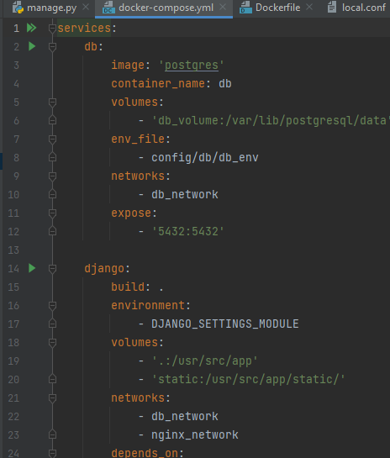

В нем мы объявили сервисы и контейнеры, в том числе nginx.

В файле dockerfile записывается набор инструкций, необходимых для запуска образа. В нем описывается, что должно находиться в образе, какие команды, зависимости и процессы он будет содержать. При запуске команды docker run программа сначала проверяет, есть ли нужный образ в локальном хранилище.

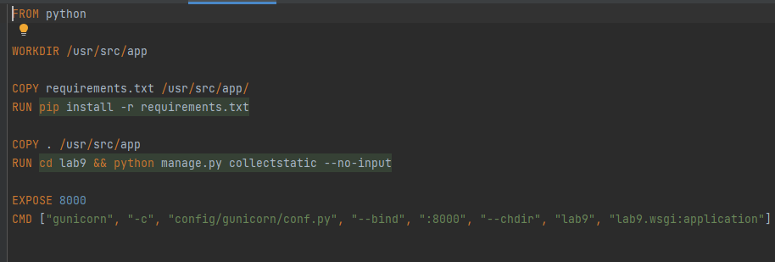

В файле db_env хранится информация о базе данных, с которой будем работать

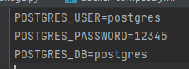

Также был создан файл для запуска скрипта entrypoint.

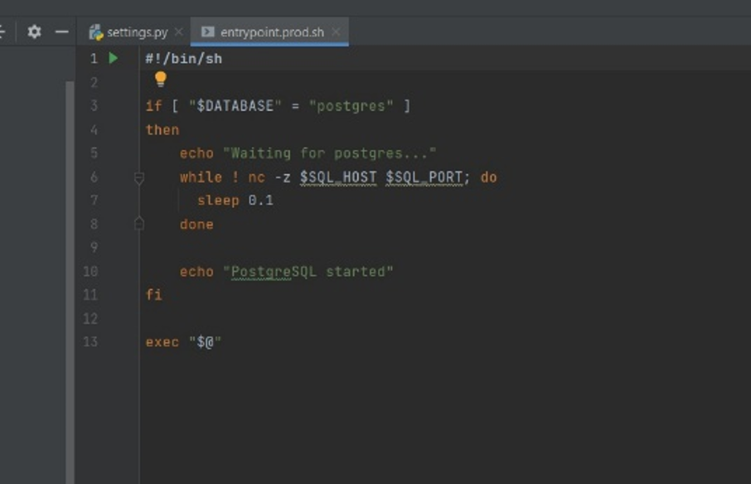

Также был развернут nginx. В подкаталоге nginx проекта с нашей лабораторной работой был создан ещё один dockerfile, а и настроен а файле local.conf.

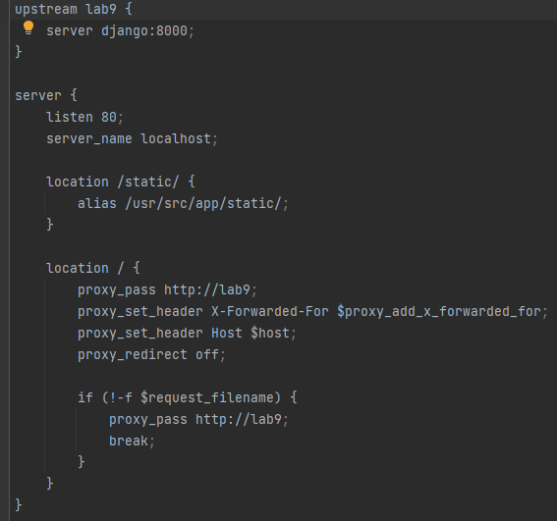

Для создания и запуска контейнера были выполнены команды docker-compose down –v (останавливает всех сервисов конфигурации), docker-compose -f docker-compose.yml up -d –build (запуск файла конфигурации проекта). Миграции производились командой docker-compose -f docker-compose.yml exec web, python manage.py migrate –noinput.

Развернулось три Docker-контейнера.

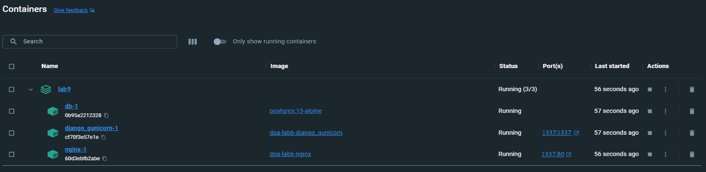

Контейнер db-1 отвечает за развёртывание СУБД postgresql, gunicorn-1 – за автоматическое развёртывание всех необходимых библиотек и запуска gunicorn сервера, а соответственно nginx-1 – за nginx сервер.

Перейдя по предоставленным хостам (1337), открываем сайт.

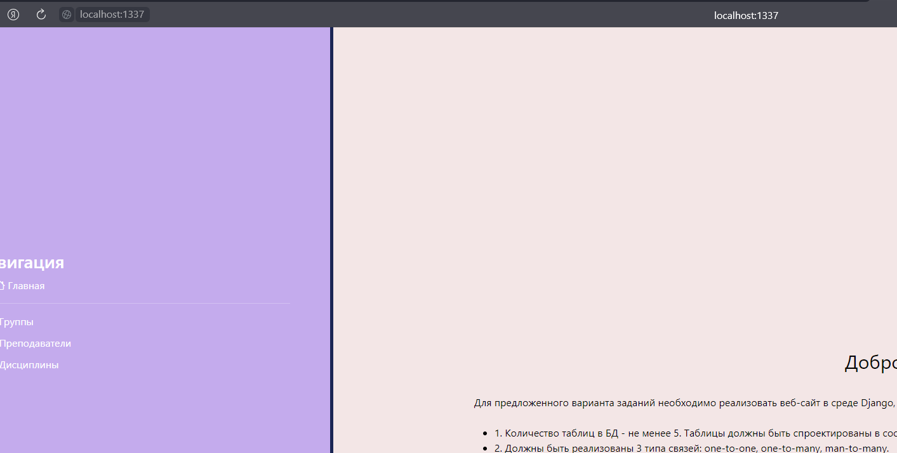

При завершении работы контейнеры сворачиваются командой docker-compose down.

**Описание возникших затруднений**

При выполнении лабораторной работы основные трудности возникли при ознакомлении с docker, с созданием и запуском контейнеров, а также поиском информации.

**Описание альтернативных способов решения**

Альтернативных способов решения при выполнении лабораторной работы не возникло.